***ESCUELA NORMAL DE EDUCACIÓN PREESCOLAR***

**LICENCIATURA EN EDUCACIÓN PREESCOLAR**

***CICLO ESCOLAR 2019-2020***



***CURSO: FORMA ESPACIO Y MEDIDA***

**NOMBRE DEL ALUMNO**

**GRADO SECCIÓN N.L.**

**NOMBRE DEL DOCENTE:**

**Unidad 4:** Estrategias de enseñanza y aprendizaje para el desarrollo de los conceptos de longitud, distancia y tiempo

**Competencia del curso:**

* Conoce y analiza los conceptos y contenidos del programa de estudios de la educación básica de matemáticas; crea actividades contextualizadas y pertinentes para asegurar el logro del aprendizaje de sus alumnos, la coherencia y la continuidad entre los distintos grados y niveles educativos.
* Diseña escenarios y experiencias de aprendizaje de las matemáticas utilizando diversos recursos metodológicos y tecnológicos para favorecer la educación inclusiva.
* Evalúa el aprendizaje matemático de sus alumnos empleando distintos enfoques, métodos e instrumentos considerando las áreas, campos y ámbitos de conocimiento, así como los saberes correspondientes al grado y nivel educativo.
* Utiliza los resultados de la investigación para profundizar en el conocimiento y los procesos de aprendizaje de las matemáticas de sus alumnos.

**Aprendizaje esperado:**Realizar un ensayo sobre la reflexión de una secuencia didáctica del Organizador curricular Forma, espacio y medida.

***Competencias esperadas del perfil de egreso:***

* Aplica el plan y programas de estudio para alcanzar los propósitos educativos y contribuir al pleno desenvolvimiento de las capacidades de sus alumnos.
* Diseña planeaciones aplicando sus conocimientos curriculares, psicopedagógicos, disciplinares, didácticos y tecnológicos para propiciar espacios de aprendizaje incluyentes que respondan a las necesidades de todos los alumnos en el marco del plan y programas de estudio.
* Emplea la evaluación para intervenir en los diferentes ámbitos y momentos de la tarea educativa para mejorar los aprendizajes de sus alumnos.
* Integra recursos de la investigación educativa para enriquecer su práctica profesional, expresando su interés por el conocimiento, la ciencia y la mejora de la educación.

**FECHA DE ENTREGA** **SALTILLO, COAHUILA**

EVIDENCIA PARA TRABAJO FINAL

FORMA ESPACIO Y MEDIDA

Elaborar un ensayo en el que se redacte un análisis de la elaboración de una secuencia didáctica del eje Forma, espacio y medida, centrada en alguno de los aprendizajes esperados de cualquiera de los 3 temas:

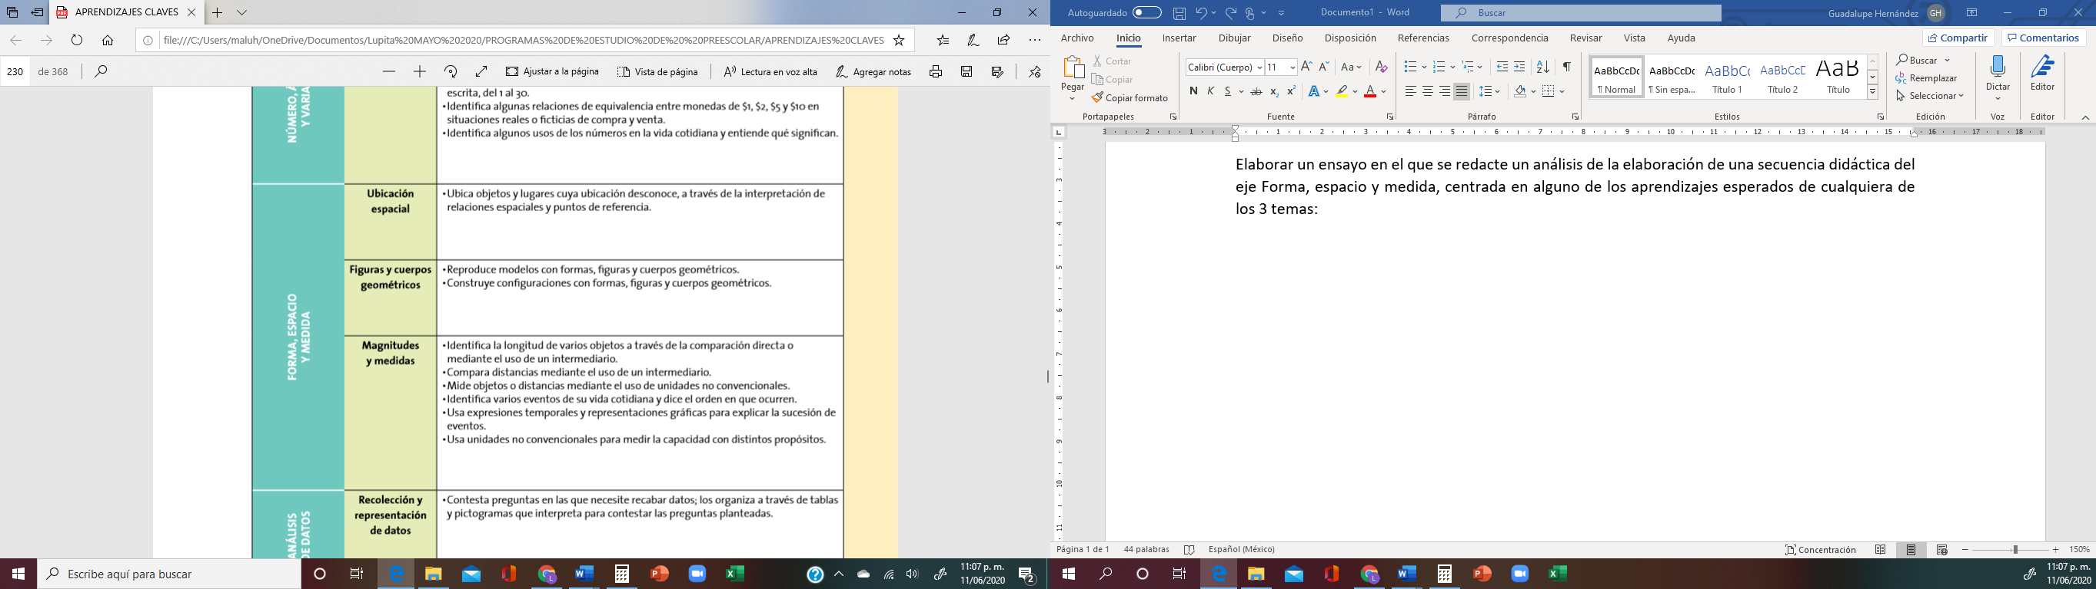

El ensayo debe tener las siguientes secciones:

* Portada: Nombre de la escuela, escudo de la ENEP, ciclo escolar, curso, datos personales (nombre, número de lista, grupo), título del trabajo, unidad y competencias profesionales.
* Introducción: en una cuartilla describe de manera general, el contenido del ensayo y su propósito específico (por qué se está haciendo)
* El desarrollo o cuerpo del ensayo debe contener la siguiente información:
* El Nombre de la secuencia didáctica, para qué edades, grado o etapa del desarrollo es apropiada.
* Justificar por qué se elaboró, es decir por qué consideran que es apropiada para la edad de preescolar.
* Describir a detalle cómo el inicio, el desarrollo y el cierre, favorecen al aprendizaje esperado elegido.
* Describir de qué manera se consideró el contexto del niño para su elaboración.
* Justificar el uso del material y el tiempo en cada una de las etapas de la secuencia.
* Describir el proceso de evaluación durante la secuencia didáctica.
* Conclusión: debe incluir una reflexión sobre lo que aprendiste en el desarrollo del ensayo, así como en la realización de la secuencia didáctica. También deberás explicar cómo y en qué competencias profesionales impacta este curso y la realización de esta tarea (incluir al menos una cita textual).
* Anexo: formato de la situación didáctica
* Referencias Bibliográficas

La Secuencia Didáctica debe estar fundamentada en el documento Aprendizajes Claves para preescolar.

El ensayo debe contener un mínimo de 3 referencias de autores estudiados en cualquiera de los cursos estudiados en la Normal, pueden ser citas textuales o utilizar parafraseo.

Las referencias deben estar escritas de acuerdo al formato APA 6

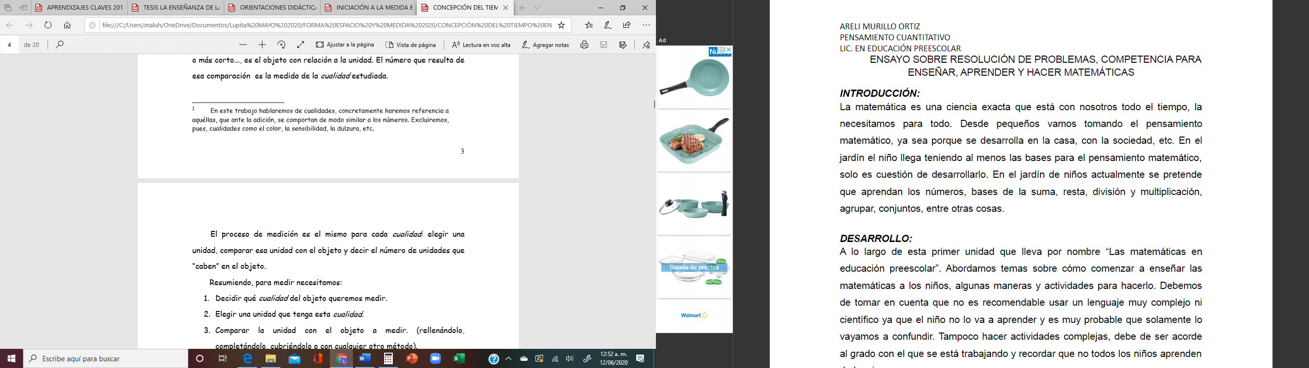

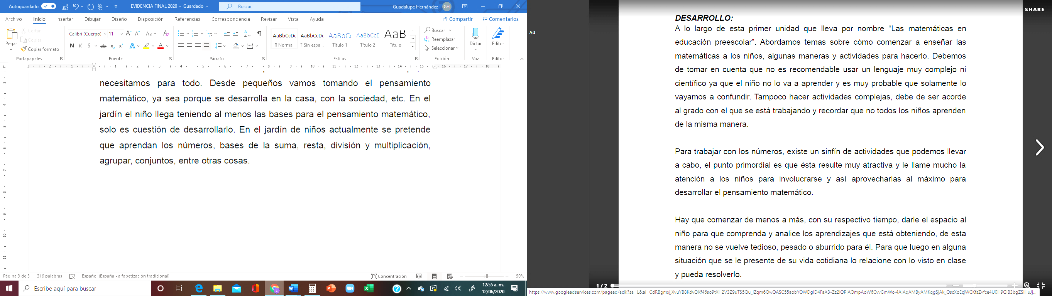

EJEMPLOS DE CITAS Y REFERNCIAS BIBLIOGRÁFICAS

La Educación Básica en México está atravesando por una reforma en sus planes de estudio, por lo que es de suma importancia hacer cambios en el proyecto de enseñanza que los docentes deben desarrollar en su práctica profesional, como lo es en el diseño de su planeación didáctica, el cual es un recurso que el docente utiliza para organizar su intervención en el aula de forma sistemática, reflexiva, crítica y acorde a las necesidades del contexto áulico para propiciar el aprendizaje de sus alumnos (Sandoval, 2017)

Sandoval, L. (2017). Elementos curriculares de la planeación didáctica argumentada para la generación de aprendizajes. Educando para educar, Vol. 17(32), pp. 61-72. Recuperado de: http://beceneslp.edu.mx/ojs/index.php/EPE/article/view/10/10

El proceso de aprendizaje de los niños depende en gran medida del ambiente que se genere en el aula y de la manera en que el docente organice y desarrolle las situaciones y actividades dentro de su planeación (SEP, 2017).

SEP. (2017). Aprendizajes Clave Para la Educación Integral. Educación Preescolar. Plan y programas de estudio, orientaciones didácticas y sugerencias de evaluación. México

**RÚBRICA PARA EVALUAR UN ENSAYO**

|  |  |  |  |  |  |
| --- | --- | --- | --- | --- | --- |
|  | **10** | **9** | **8** | **7** | **6** |
| **Introducción** | El alumno especifica el qué va a realizar y el para qué con claridad | El alumno especifica el qué va a realizar y el para qué de manera confusa | El alumno especifica algunos de los elementos básicos de la introducción de manera poco clara | El alumno especifica solo un elemento básico de la introducción de manera poco clara. | El alumno no especifica ninguno de los elementos básicos de la introducción |
| **Desarrollo o cuerpo** | El alumno desarrolla el tema de manera completa y clara, de acuerdo al propósito establecido utilizando referentes teóricos, citas textuales respetando las ideas de autor, tomando en cuenta los elementos APA6.  Realiza vinculación teoría y práctica. | El alumno desarrolla su tema de manera parcial de acuerdo al propósito establecido y con algunos argumentos que fundamenten su postura. Utiliza referentes teóricos y citas textuales pero no hace referencia de estos. | El alumno desarrolla su tema de manera incompleta y confusa, sin continuar el propósito establecido y con argumentos pobres que fundamenten su postura. No utiliza referentes teóricos ni citas textuales. | El alumno desarrolla su tema de manera incompleta y confusa, sin perseguir el propósito establecido y sin argumentos ni postura alguna | El alumno realizo copia textual de los contenidos y no tiene claridad. |
| **Conclusión** | El alumno cierra el ensayo con conclusiones claras, acordes al propósito y desarrollo del tema y de la postura planteada. | El alumno cierra el ensayo con conclusiones, acordes al propósito y desarrollo del tema aunque no de la postura planteada. | El alumno cierra el ensayo con conclusiones confusas, acordes al propósito y no acordes al tema planteado. | El alumno presenta conclusiones incompletas, discordes al propósito y desarrollo del tema. | El alumno no brinda conclusiones claras o solo repite las ideas. |
| **Bibliografía** | El ensayo cuenta con la bibliografía mínima solicitada, Su referencia sigue la norma APA6 en sus argumentaciones y en su ficha. | El ensayo cuenta con alguna bibliografía, su referencia sigue la norma APA6 en sus argumentaciones y en su ficha. | El ensayo cuenta con bibliografía mínima sólo como ficha o como argumentación sin seguir la norma APA6 | Bibliografía incompleta solo menciona algunos datos | El ensayo no cuenta con bibliografía. |
| **Ortografía** | No tiene ni un error ortográfico | Tiene 5 errores ortográficos | Presenta 10 errores ortográficos | Presenta 15 errores ortográficos | Presenta más de 15 errores ortográficos |

|  |  |  |  |
| --- | --- | --- | --- |
| **RUBRO** | **DESCRIPCIÓN** | **SI** | **NO** |
| **PORTADA** | Nombre de la escuela con logo |  |  |
| Nombre de la alumna |  |  |
| Nombre del docente |  |  |
| Grado y sección |  |  |
| Número de lista |  |  |
| Aprendizaje |  |  |
| Competencia del curso |  |  |
| Competencia del perfil de egreso |  |  |
| Fecha y lugar |  |  |